Julien Guepin
Geoffrey Tisserand
Arnaud Lahaxe
Baptiste Kostrzewa

Projet tuteuré

Dossier de conception

Élaboration d'un portail simplifié de création de sites

DUT Informatique
IUT Nancy-Charlemagne
2009-2010

Sommaire
Présentation 5
Introduction 5
Le public visé 5
Différents types de sites 5
Page personnelle 6
Blog 6
e-CV 7
La modération 7
État de l'art 8
Weebly 8
E-monsite 13
Google Sites 17
Synthèse 20
Architecture et structure du portail 21
Langages de programmation utilisés 21
Architecture des fichiers 23
Architecture de la base de données 24
Structure de données 25
Fonctionnalités 26
Inscription / Connexion 26
Inscription 26
Connexion 27
Récupération du mot de passe 27
Installation d'un site 28
Installation 28
Administration du portail 29
Suppression d'un utilisateur 29
Suppression d'un site 29
Administration utilisateur 30
Création d'un site 30
Suppression d'un site 30
Édition des informations d'un site 31
Edition du contenu 31
Ajout d’une page 31
Édition d'une Page 32
Ajout de billet 32
Suppression d’un billet 33
Ajout d’une catégorie 33
Suppression d'une catégorie 34
Ajout de commentaire 34
Suppression d'un billet 34
Ajout d'un bloc 35
Suppression d’un bloc 35
Interface 37
Accueil 37
Inscription / Connexion 39
Inscription 39
Connexion 40
Récupération du mot de passe 42
Wizard 43
Étapes du wizard 44
Édition du site 47
Éditeur WYSIWYG 47
Différents types de contenus 47
Les modèles 47
Synthèse 51
Annexes 52
Compte rendu des réunions 52

Présentation

Introduction

Notre projet tuteuré consiste en la réalisation d'un portail simplifié de création de sites web. Le portail permettra en très peu de temps et sans surplus d'informations de créer et de publier instantanément des pages Web, le but étant de fournir à l'utilisateur un service épuré qui lui permettra de créer et d'administrer ses publications en quelques clics. Les utilisateurs n'auront pas à connaître les langages web pour utiliser le portail, il leur suffira d'apporter le contenu qui sera incorporé automatiquement dans le modèle de leur choix.

Le public visé

L'application permet à des utilisateurs néophytes de réaliser un site internet dynamique. La simplicité de l'inscription, de la modification et la limitation des données demandées distingue le portail des autres portails web.
L'utilisateur, par le biais de son navigateur et sans installation, va pouvoir créer du contenu publié sur internet afin de le partager. Nous avons particulièrement visé les personnes débutantes en informatique. Aucune connaissance n'est indispensable, tout sera géré automatiquement selon des paramètres par défaut. De plus, contrairement à d'autres portails comme E-monsite, tous les services proposés seront gratuits, ce qui nous permettra de toucher une population qui ne souhaite pas dépenser son argent de cette manière.

Différents types de sites

Il est possible de créer plusieurs types de sites Web. Voici la liste des modèles implémentés en premier (par la suite, il sera possible d'ajouter d'autres modèles plus complexes) :
- Page personnelle
- Blog
- e-CV

Page personnelle

Une page personnelle est un site simple qui peut être créé par une entreprise ou un particulier. L'entreprise peut décrire son activité, exposer des photos, mettre à disposition un formulaire de contacts, etc. Le particulier peut quant à lui écrire son profil, décrire ses différents projets, ambitions, liens utiles, etc... La page personnelle permet d'avoir facilement une vitrine sur le Web, elle permet une présence sans connaissances particulières et sans passer beaucoup de temps à sa mise en place.
L'utilisateur peut à tout moment modifier le contenu de ses pages. Sur la page générale de son portail, une liste de toutes les pages de son site personnel apparaissent. Il est alors possible de modifier une page en cliquant sur un bouton situé dans la liste. Il est possible de modifier les informations suivantes :
- le titre de la page
- le titre de l'entrée dans le menu
- le contenu
Il peut également sélectionner une page et la supprimer. Sur la page générale du portail, une liste de toutes les pages apparaît. Un bouton «Supprimer» est situé à chaque entrée et il est facile de supprimer une page.
Ceci provoque la suppression automatique de l'entrée dans le menu. Une page supprimée est définitivement perdue.

Blog

Le blog est un modèle de site répandu, qui permet de publier des articles courts qui sont triés dans un ordre chronologique. Le blog peut prendre la forme d'un journal de bord (ou journal intime) ou peut traiter de l'actualité. C'est donc un site Web très dynamique, contrairement à la page personnelle. Il permet aux lecteurs de laisser des commentaires pour réagir aux billets et il établit généralement un contact assez proche entre l'auteur et le lecteur.
Il est assez simple pour l'utilisateur de gérer un blog : il pourra ajouter des articles (qui sont classés par ordre antéchronologique). Les articles sont classés dans des catégories définies et créée également par l'utilisateur.
Il est possible, lors de la visite d'un blog, de consulter les articles depuis la page d'accueil, en consultant les archives ou en choisissant une catégorie de billets. Le visiteur peut laisser des commentaires, que l'utilisateur (auteur du blog), peut modérer (supprimer ou modifier).
Les articles et catégories peuvent également être modifiés ou supprimés.
N'importe quel internaute peut ajouter un commentaire au blog de l'utilisateur du portail.
À chaque fois qu'un commentaire est ajouté sur le blog, son possesseur est averti par un email.
Pour un article donné, la liste des commentaires est affichée. L'utilisateur peut les supprimer comme il le souhaite.

e-CV

Le «e-CV» est une forme électronique du CV. Il est plus développé que le CV standard et permet à une entreprise d'en savoir plus sur quelqu'un lors d'une procédure d'embauche.
La forme est quasiment semblable à une page personnelle, puisqu'il s'agit de pages uniques affectées à un menu. Cependant, le modèle est adapté et simplifié pour la création d'e-CV. L'utilisateur aura seulement à sa disposition un formulaire. Certaines parties sont définies (formation, compétences, expérience) et d'autres sont modulables (langages de programmation, langues... ). Il suffit de remplir les champs requis, d'ajouter éventuellement d'autres champs, et le e-CV est généré en suivant le même schéma pour tous les utilisateurs (il est toujours possible de modifier le design).
Du fait du langage de programmation utilisé, le e-cv sera dynamique afin que l'utilisateur puisse ajouter au cours du temps ses nouvelles expériences.

La modération
Afin de lutter contre les contenus illégaux, racistes ou autres, un groupe d'administrateurs pourra réagir rapidement. En effet, l'administrateur a accès à une interface spéciale lui permettant de rechercher des utilisateurs ou des sites et de les supprimer au besoin. De plus, il pourra, en cas d'abus, supprimer un utilisateur définitivement. Cette sanction entraîne, bien entendu, la suppression de toutes les données relatives à l'utilisateur, ainsi que toutes ses pages publiées. Cette action est définitive.

État de l'art

Il existe de nombreuses solutions dédiées à la création d'un site Web. Les plus utilisés servent à créer un blog plutôt qu'un site Web quelconque, mais c'est sûrement le phénomène du blog qui a poussé le grand public à vouloir posséder un site Web personnel, car le blog est une forme simple et dynamique de site, qui permet de publier du contenu personnel ou d'actualité. De même, il existe de nombreux CMS (Content Management System), qui sont des fichiers à utiliser et à intégrer soit-même sur un serveur pour profiter d'une interface puissante et personnalisée.
Les particuliers comme les professionnels veulent de plus en plus posséder leur espace personnel sur le Web, et l'informatique n'est pas innée chez tout le monde. (e.g. Baptiste Kostrzewa). Ces internautes ont besoin d'un outil simple et intuitif qui permet, sans s'occuper de se procurer un hébergeur, de créer tout type de site Web sans aucune connaissance en programmation, et même sans posséder la logique de l'informatique.
Le but de notre projet tuteuré est de créer un portail de ce type. C'est pourquoi nous avons observé les plateformes de création de sites complexes afin d'en tirer les meilleures idées.
Voici les services que nous allons étudier :
- Weebly
- E-monsite
- Google Sites

Weebly

Le site anglais Weebly est un exemple parfait de ce que nous voulons réaliser. Il propose plusieurs modèles de sites, plusieurs designs, une édition et une création de sites très simplifiées.
Fonctionnalités :

- Éditeur puissant utilisant la technique de "Drag & Drop" : l'utilisateur peut organiser ses contenus (images, vidéos, textes, ...) comme il le désire et facilement, comme il déplacerait un fichier sur son système d'exploitation.
- Le portail Weebly propose une édition de sites gratuitement, même s'il est possible de souscrire à une offre Premium, pour obtenir plus de fonctionnalités.
- Hébergement des fichiers sans restrictions (de bande-passante ou de stockage)
- Plusieurs modules sont activables pour intégrer divers contenus.
- Achat et utilisation d'un nom de domaine
Points positifs :

- Le site est puissant et utilise le langage Javascript de manière optimisée pour proposer une ergonomie très bonne. Le «Drag & Drop» est très simple à utiliser.
- De nombreux modèles et designs de sites sont proposés.
- Pas de publicité
Points négatifs :

- Le site est pour l'instant uniquement accessible en anglais, ce qui est rebutant pour l'utilisateur lambda français.
- Le système économique de Weebly repose sur l'abonnement à un compte Premium. De nombreuses fonctionnalités sont donc réservées à ces membres, ce qui restreint les fonctionnalités de l'utilisateur qui ne paie pas.
- Le nombre de fonctionnalités est important sur Weebly, ce qui alourdit fortement l'interface, et l'utilisateur pourrait s'y perdre.
Technologies utilisées :

- Javascript
- HTML/CSS
- Gestion du cache
- Amélioration de l'affichage sur Internet Explorer (X-UA Compatible, commentaires conditionnels du code HTML pour navigateurs non compatibles)
- Recaptcha.net : pour lutter contre les bots
- SWFObject : bibliothèque Javascript pour inclure du contenu Adobe Flash dans les pages créées.
- Ajax (XmlHttpRequest)
- PHP
Captures d'écran :

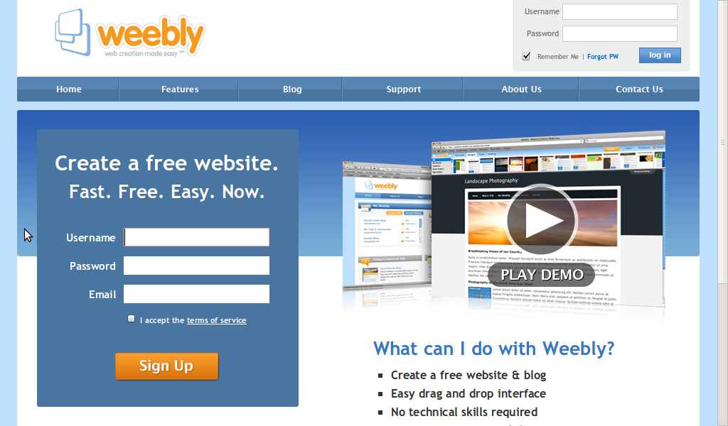Page d'accueil du site
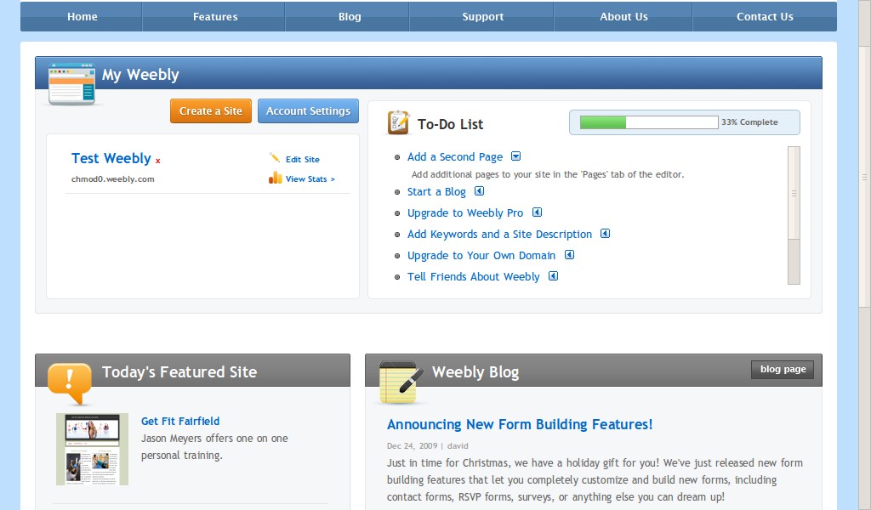Page de gestion des sites d'un utilisateur
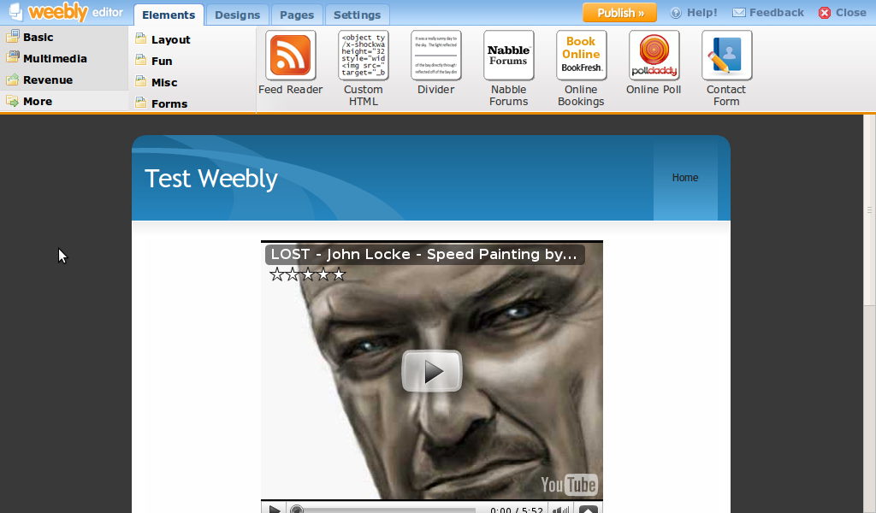Édition d'une page
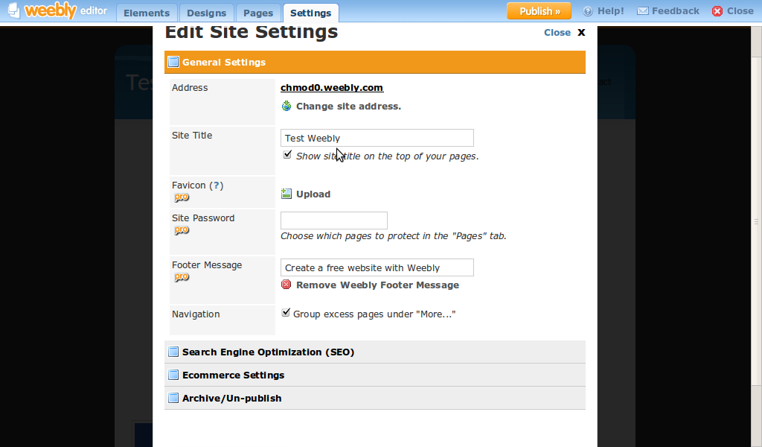Configuration générale du site

Conclusion :

Nous allons tirer les bonnes idées de Weebly pour nous rapprocher de cette simplicité et de cette ergonomie. Cependant, le site utilise de gros moyens techniques, et nous n'aurons pas le temps nécessaire pour rattraper l'efficacité de ce service. Nous essayerons donc d'alléger l'interface en intégrant moins de fonctionnalités. L'utilisateur lambda se retrouvera alors plus facilement dans les menus.

E-monsite

Le site E-monsite est le portail français le plus utilisé pour la création de sites Web. Pareillement que sur Weebly, les fonctionnalités sont très poussées, même si l'ergonomie n'est pas la même. Le «Drag & Drop» n'est pas utilisé : toutes les données sont modifiées via des formulaires.
Fonctionnalités :

- Création de sites et intégration de modules
- Site de démonstration pour tester le portail
- Inscription gratuite, même s'il est possible de souscrire à une offre Premium, pour obtenir plus de fonctionnalités.
- Hébergement des fichiers sans restrictions (de bande-passante ou de stockage)
- Achat et utilisation d'un nom de domaine
Points positifs :

- Possibilité de lire des tutoriels qui expliquent l'utilisation de l'interface aux utilisateurs.
- Guide PDF de démarrage
- Hébergement et gratuité
- Nombre important de modules qui correspondent à nos modèles : Forum, Sondage, Newsletter, Agenda. Ceci n'est pas lié au site mais uniquement à une page. Le contenu du site et sa mise en forme sont donc indépendants de celui-ci.
Points négatifs :

- Interface lourde (beaucoup de fonctionnalités disponibles). Par exemple, il existe 6 types d'éditeurs différents pour chaque page du site.
- Le système économique de E-monsite repose sur l'abonnement à un compte Premium. De nombreuses fonctionnalités sont donc réservées à ces membres, ce qui restreint les fonctionnalités de l'utilisateur qui ne paie pas.
Technologies utilisées :

- xHTML/CSS
- Javascript, bibliothèque jQuery (facilite l'utilisation de Javascript pour les modifications de la page, les animations et évènements) et jQuery Dimensions (permet de manipuler les dimensions des pages).
- PHP
- Apache (serveur Web), mod_ssl + OpenSSL (protocoles de cryptage pour la navigation sécurisée) et GZIP module (permet de récupérer les fichiers du serveur dans une archive
- Google Analytics (analyse du trafic)
- Ajax (XmlHttpRequest)

Captures d'écran :

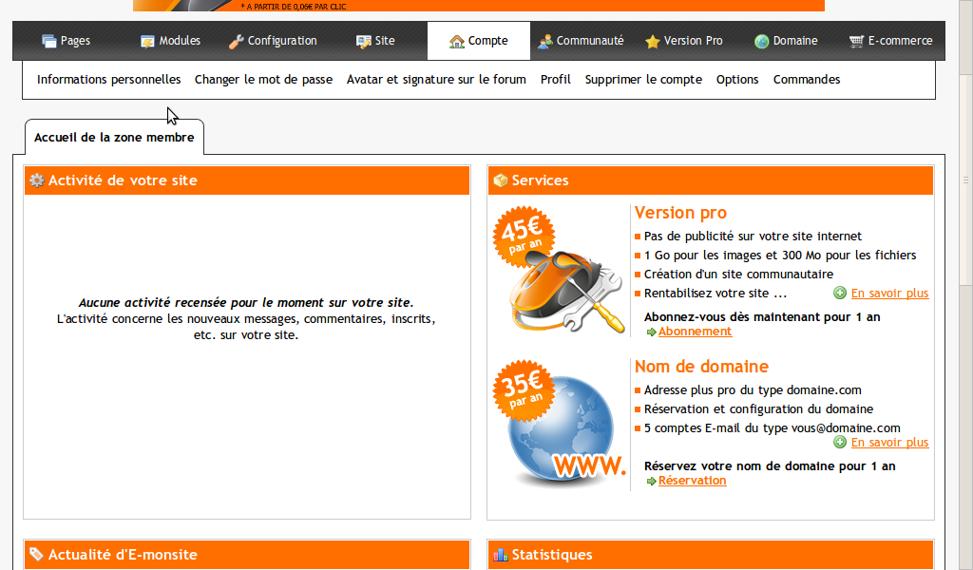Accueil des membres
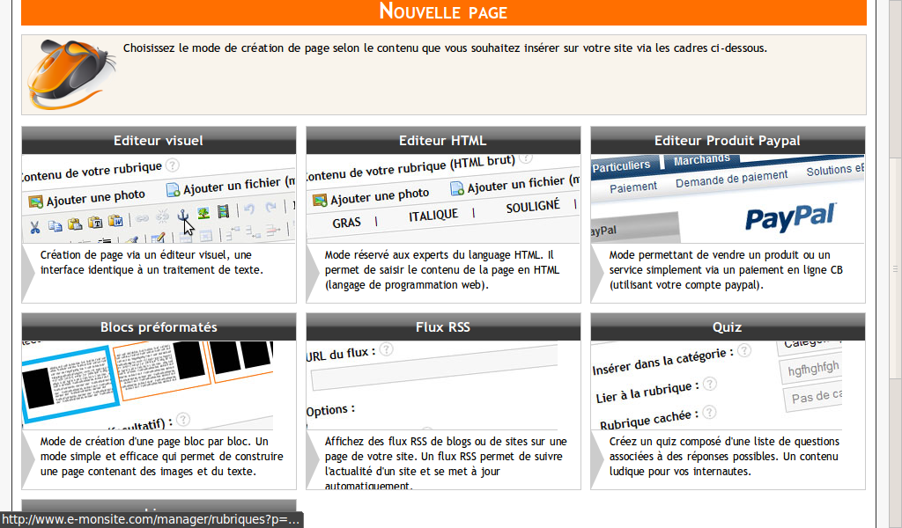Différents types d'éditeurs
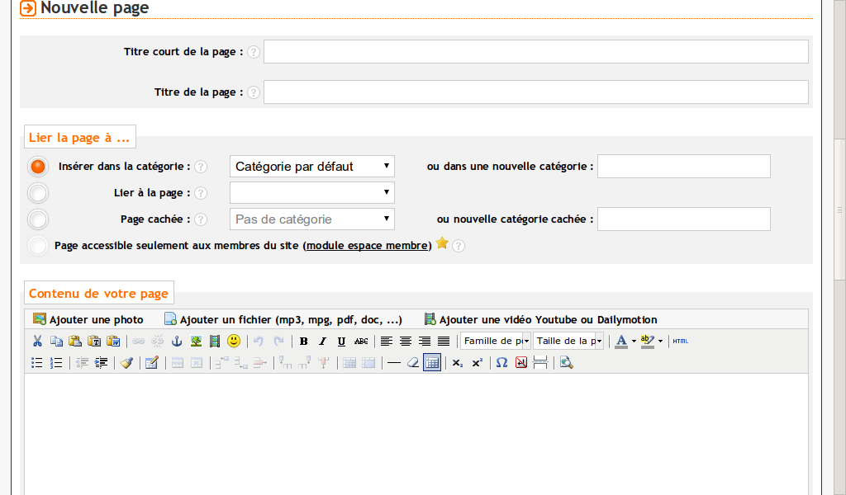Édition d'une page Web via un champ WYSIWYG
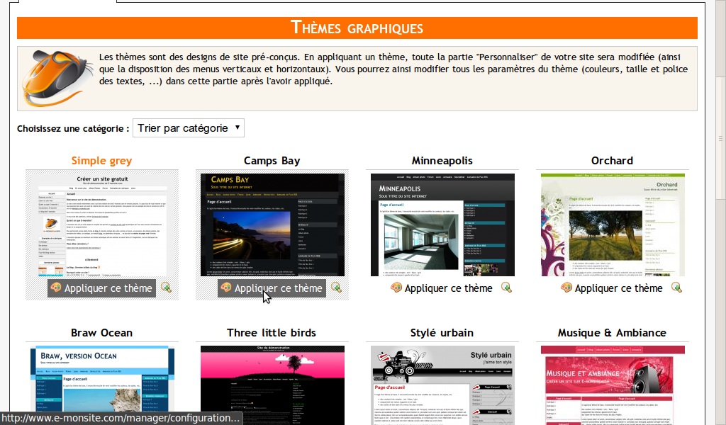Sélection du design

Conclusion :
E-monsite est un portail important en France, et ses fonctionnalités sont très étendues. Cependant, il cible plutôt les gens expérimentés en informatique que les utilisateurs lambda, puisque le nombre de fonctionnalités peut repousser. Tout de même, nous nous inspirerons de la documentation de ce site : en ligne pour une version complète et en version PDF pour un guide de démarrage.

Google Sites

Google Sites est le portail de création de sites créé par Google. Il est très simplifié, et permet en quelques étapes d'obtenir une base pour son site. L'édition est intuitive est intégrée au design. Ce service est très semblable aux autres services de Google, et il est possible d'utiliser des fonctionnalités communes à Google Docs, comme le partage à d'autres utilisateurs ou la gestion des révisions du site (et retour en arrière si nécessaire).
Fonctionnalités :

- Création de plusieurs sites par compte Google
- Plusieurs modèles (sites familiaux, sites de classe, Wiki...)
- Plusieurs thèmes
- Éditeur puissant avec aperçu du site en direct, modification du contenu
- Gestion des versions (retour en arrière possible)
- Gestion de comptes multi-utilisateurs
- Boutons WYSIWYG pour l'édition du texte
- Menus déroulants pour les paramètres
Points positifs :

- Sobriété et simplicité de l'interface
- Aperçu direct de l'intégralité du site, sans passer par des formulaires : meilleur aperçu global du site
- Plusieurs personnes peuvent gérer un même site
Points négatifs :

- Peu de fonctionnalités
- Gadgets Google légèrement compliqués
- Les outils sont discrets et non expliqués
Technologies utilisées :

- PHP
- Javascript
- xHTML/CSS
- Google Front End
- Ajax (XmlHttpRequest)

Captures d'écran :

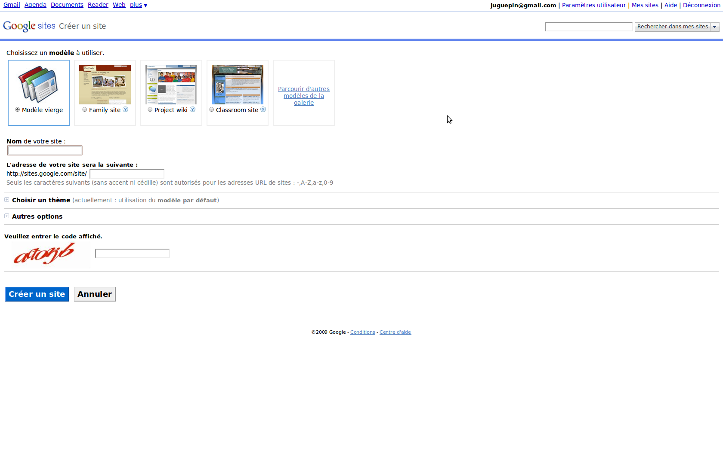Page de création d'un site
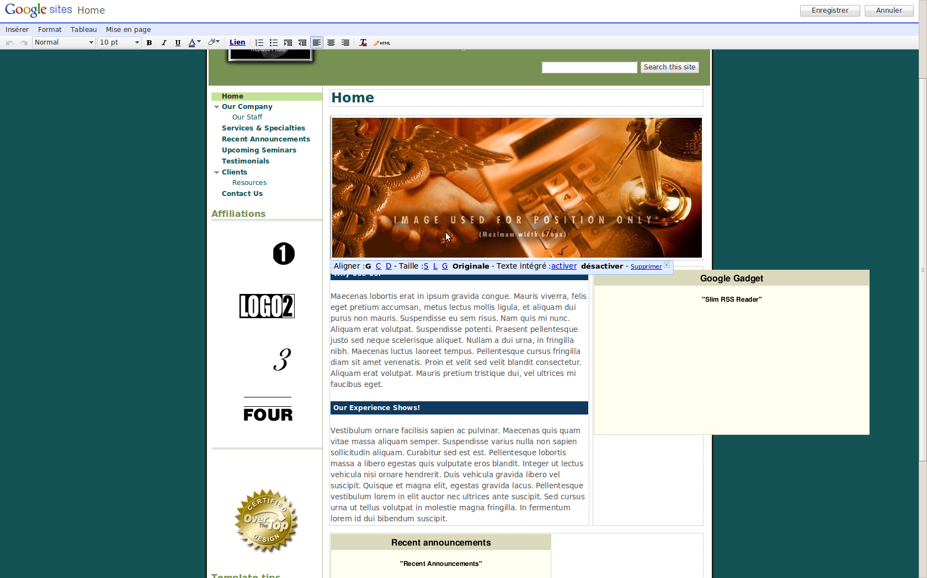Édition du site directement dans la page
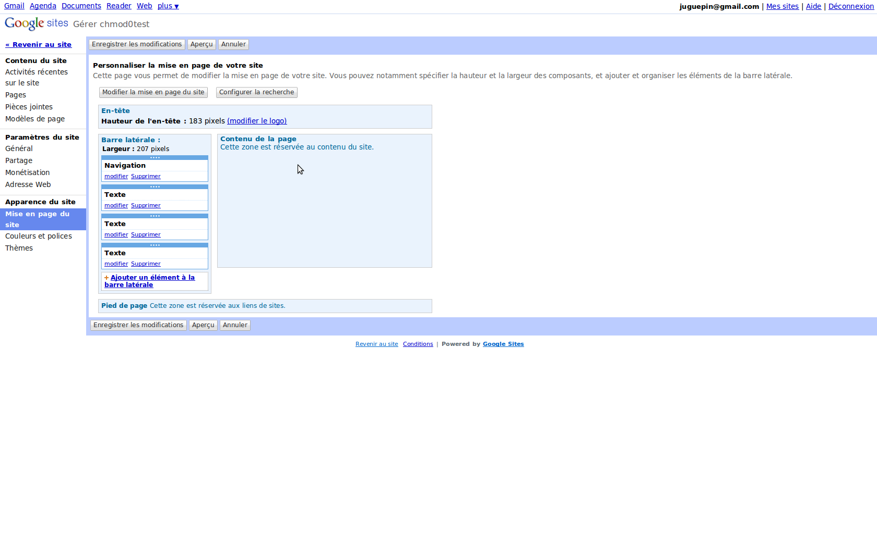Modification de la structure de la page

Conclusion :
Google Sites est un site à prendre en exemple en ce qui concerne la simplicité et la sobriété de l'interface. L'utilisateur dispose d'une vue générale de son site, et peut "visiter" son site comme un internaute normal, en cliquant sur les liens. Un simple bouton "Modifier" permet de modifier directement le contenu tout en gardant l'aperçu du site complet.
Nous allons nous inspirer de cette technique précise, qui semble la plus intuitive pour un utilisateur inexpérimenté.

Synthèse

Les trois solutions étudiées sont puissantes et développées par des entreprises professionnelles. Weebly et E-monsite brillent par leurs fonctionnalités nombreuses qui permettent la création d'un site complet, et Weebly propose une interface très intuitive grâce au "Drag'n Drop". E-monsite propose quant à lui des formulaires récurrents à remplir. Google Sites propose un système avec moins de fonctionnalités apparentes. Même si elles existent toutefois, elles sont cachées dans des menus : l'utilisateur est moins confus. Les interfaces d'édition de Google Sites et de Weebly permettent de modifier le contenu directement dans la page, ce qui permet à l'utilisateur de se mettre à la place d'un internaute quelconque.
Le but de notre projet tutoré étant la simplicité, nous nous fixons comme objectif d'atteindre la facilité d'édition de Google Sites et de Weebly, en gardant le style épuré de Google Sites. L'ergonomie devra se rapprocher de celle de Weebly, tout en n'assomant pas l'utilisateur de fonctionnalités et d'informations.
Nous utiliserons les mêmes technologies que ces trois sites : xHTML/CSS pour l'interface, PHP pour le traitement serveur et Ajax pour gérer le contrôle de l'interface. Le SGBD utilisé sera MySQL et le serveur HTTP sera Apache.

Architecture et structure du portail

Le portail est un site dynamique. Nous utiliserons des langages standards et normalisés, afin que ceux-ci soient portables et universels. Nous ferons notre possible pour que l'application soit fonctionnelle sur tous les navigateurs (particulièrement Internet Explorer). De même, l'utilisateur ne devra installer aucun plugin supplémentaire pour utiliser le portail, et le traitement doit se faire de manière rapide.

Langages de programmation utilisés

Nous donnerons pour chaque langage un exemple montrant l'utilité de celui-ci. On suppose à chaque fois qu'un internaute est en train de créer un compte sur notre portail.
- xHTML / CSS
Ces langages de balise seront utilisés pour l'affichage du contenu à l'utilisateur. Le langage de style CSS permet de séparer clairement le style de la page de son contenu. Le langage de balise xHTML est une modification de HTML pour se conformer aux restrictions du XML. Il devra respecter les spécifications W3C.
Exemple :
  - xHTML : Affichage d'un titre qui indique à l'utilisateur qu'il s'enregistre.
  - CSS : Le titre est affiché en rouge et centré.
- PHP
Le langage PHP sera utilisé côté serveur pour traiter les données, accéder à la base de données pour récupérer et modifier tout le contenu du modèle.
Le design pattern Active Record sera utilisé pour faire le lien entre PHP et la base de données, pour que toutes les données soient modélisées dans un objet.
Exemple : le script PHP reçoit les informations de l'internaute, et enregistre celles-ci dans la base de données, après lui avoir envoyé un mail.
- Javascript
Le langage Javascript est utilisé pour dynamiser la page et inspecter les informations à vérifier. Le contenu de la page peut être modifié en fonction des actions de l'utilisateur (déclenchement d'évènements).
Exemple : l'internaute entre une adresse email invalide dans un champ. Un script Javascript vérifie la syntaxe de l'adresse et lui indique une bulle d'erreur. Après correction, le script affiche un symbole correct.
- Ajax (Asynchronous JavaScript and XML)
Ajax n'est pas un langage de programmation mais une technologie qui utilise la combinaison de Javascript et d'une classe spécifique de Javascript (XmlHttpRequest) pour envoyer des requêtes asynchrones à un serveur. Ainsi, l'utilisateur peut continuer à travailler sur le portail même lors des envois de requêtes aux scripts serveurs. De même, la page n'est pas rechargée sans arrêt.
Cette technologie permet un grand gain de temps pour l'utilisateur et ce type d'applications riches est beaucoup plus instinctif à l'utilisation que l'usage de requêtes traditionnelles.
Les technologies suivantes seront donc utilisées en complément de Javascript pour l'utilisation d'Ajax :
  - JSON
JSON est un format de données textuel qui permet de représenter des informations structurées. Tout comme le format XML, il permet d'envoyer des données à un script serveur (et en recevoir depuis celui-ci), puis de les extraire pour pouvoir les traiter.
Avantages par rapport à une requête HTTP classique : permet de traiter des données complexes et structurées (le contenu d'un billet d'un blog par exemple).
Avantage par rapport à XML : l'extraction des données est plus simple dans le script serveur et dans le script client (cependant, la lecture d'un fichier JSON est moins facile pour un humain).
Exemple : Envoi au script PHP des données de l'utilisateur qui s'enregistre. Les données sont envoyées dans un requête asynchrone après une mise en forme en JSON.
  - DOM
Le DOM (Document Object Model) est une norme créée par le W3C pour décrire l'interface d'une application. Celle-ci est entièrement organisée en arbre, et pourra être modifiée dynamiquement dans le programme. Ainsi, le contenu de la page HTML peut être modifié par le Javascript en fonction des actions de l'utilisateur et des requêtes XmlHttpRequest reçues.
Exemple : Affichage d'une page de validation des données une fois que l'utilisateur a fourni toutes les informations d'inscription, cela sans recharger la page.
  - XmlHttpRequest
XmlHttpRequest est une classe de Javascript. En créant un objet XmlHttpRequest (XHR), il est possible d'envoyer une requête (synchrone ou asynchrone) à un script serveur sous forme de fichier JSON par exemple. L'exécution de la page continue cependant après l'envoi de la requête. À la création de l'objet, on définie une fonction à exécuter à chaque changement d'état de la requête. Lorsque la requête de réponse est bien reçue, on peut modifier le contenu de la page xHTML et/ou le style CSS.
Ainsi, XmlHttpRequest capte les actions de l'utilisateur et envoie les requêtes nécessaires aux scripts serveur.

Architecture des fichiers

L'architecture des fichiers sur le serveur Web sera la suivante :
www.portail.fr
/design
/modèle
/sites
/site1
/pages
/images
/site2
...
Ainsi, plusieurs répertoires seront utilisés en commun. Les contenus de "design" et "modele" contiennent des fichiers nécessaires à tous les utilisateurs.
Dans le répertoire "sites", il y a pour chaque site, les pages et les images stockées dans des répertoires du même nom.

Architecture de la base de données

Une grande partie des informations est stockée dans une base de données, qui respecte le schéma MCD suivant :
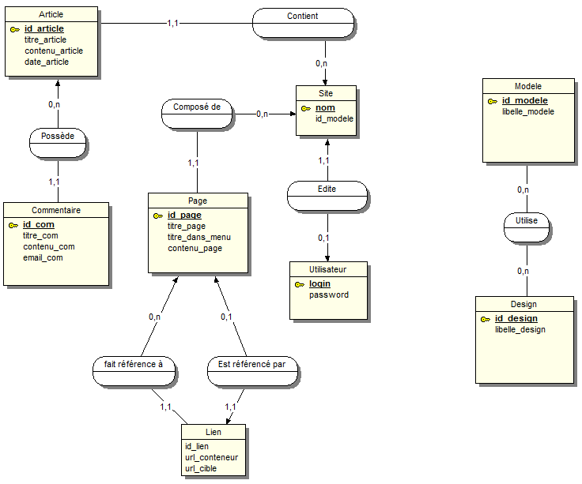

Structure de données

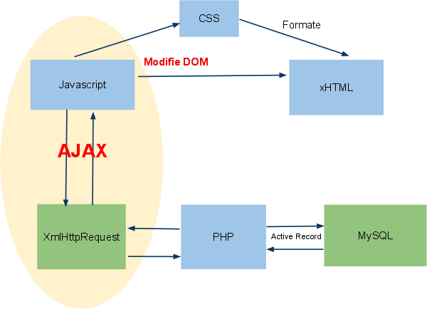

Fonctionnalités
Dans cette partie nous allons développer les différentes fonctionnalités de notre projet tutoré.
Pour chacune d'entre elles nous donnerons sa description et nous analyserons les données utiles en entrée ainsi que les données générées en sortie.
Les fonctionnalités seront accompagnées d'une référence vers la partie «Interface» du dossier de conception.

Inscription / Connexion

Inscription

Accessible à tous.
description :
Permet de créer un compte utilisateur sur notre portail. Le mot de passe sera demandé deux fois pour vérification.

données :
- Une adresse email (Identifiant du compte, forcément unique)
- Un mot de passe (prévoir une vérification non stockée)
sortie :
Création d'un n-uplet dans la table d'utilisateurs.
Envoi d'un mail de résumé de l'inscription.

Interface 2.1

Connexion

Accessible à tous.
Fonctionnelle pour les comptes existants.
description :
Permet de se connecter aux différentes administrations.
données :
- adresse email
- mot de passe
sortie :
Une variable de session est créée comportant une variable «user» contenant l'identifiant (adresse email) de l'utilisateur connecté.
Création d'un cookie pour connecter automatiquement l'utilisateur à chaque visite sur le site.

interface 2.2

Récupération du mot de passe

Accessible à tous.
Fonctionnelle pour les comptes enregistrés.
description :
Permet à un utilisateur de récupérer son mot de passe. Si l'adresse est valide (présente dans notre table), un mail lui est envoyé avec le mot de passe.
données :
- adresse email du compte (valide)
sortie :
Le mot de passe est modifié dans la base de données par un mot de passe généré aléatoirement. Envoi d'un mail au possesseur du compte contenant le nouveau mot de passe.
interface 2.3

Installation d'un site

Installation

Accessible et fonctionnelle à tous les utilisateurs enregistrés. Un utilisateur peut créer plusieurs sites pour un même compte.
description :
Permet de créer un site à l'aide du wizard développé dans la partie interface.
données :
- titre du site
- nom du site
- description du site
- liste de mots clé
- catégorie du site
- modèle du site
- design du site

sortie :
Un n-uplet est ajouté dans la table des sites.
Un dossier portant le nom du site est créé sur le serveur.
Un mail est envoyé à l'utilisateur regroupant le résumé des données du site créé.
interface 3.1

Administration du portail

Suppression d'un utilisateur

Accessible aux administrateurs du portail.
description :
Permet de supprimer un utilisateur. Les sites que cet utilisateur possède sont supprimés automatiquement.
données :
- adresse email de l'utilisateur
sortie :
Le n-uplet est supprimé de la table des utilisateurs.
Les lignes dont le propriétaire est cet utilisateur sont supprimées de la table des sites.
Les dossiers des sites sont supprimés du serveur.
Un mail est envoyé à l'ancien utilisateur lui notifiant la suppression de son compte.
interface 3.1

Suppression d'un site

Accessible aux administrateurs du portail.
description :
Permet de supprimer le site d'un utilisateur.
données :
- adresse email de l'utilisateur
- nom du site
sortie :
Le n-uplet correspondant est supprimé de la table des sites.
Le dossier du site est supprimé du serveur.
Un mail est envoyé à l'utilisateur lui signifiant la suppression de l'un de ses sites.
interface 3.2

Administration utilisateur

Création d'un site

La création d'un nouveau site se fait par le biais du wizard d'installation vu précédemment.

Suppression d'un site

Accessible aux utilisateurs enregistrés.
description :
Permet de supprimer l'un des sites de l'utilisateur
données :
- adresse email de l'utilisateur
- nom du site
sortie :
Le n-uplet correspondant est supprimé de la table des sites.
Le dossier du site est supprimé du serveur.
interface 5.2

Édition des informations d'un site

Accessible aux utilisateurs enregistrés possèdant un site (propriétaire)
description :
Permet de modifier les informations générales du site.
données :
- adresse email de l'utilisateur
- nom du site
- titre du site
- description
- catégorie
- modèle
- design
sortie :
Le n-uplet correspondant est modifié.
interface 3.3

Edition du contenu

interface 4

Ajout d’une page
Accessible aux utilisateurs enregistrés possédant un site (propriétaire de site perso)
description :
Permet de créer une nouvelle page.
données :
- Adresse email de l'utilisateur
- nom du site
- contenu de la page
- numéro de la page
sortie :
Interface , insertion dans la base de données

Édition d'une Page

Accessible aux utilisateurs enregistrés (propriétaire de site perso)
description :
Permet de modifier l'un des sites de l'utilisateur page par page.
données :
- adresse email de l'utilisateur
- nom du site
- contenu de la page
- numéro de la page
sortie :
Interface , insertion dans la base de données

Ajout de billet

Accessible aux utilisateurs enregistrés (propriétaire de blog)
description :
Permet de créer un nouveau billet.
Données :
- adresse email de l'utilisateur
- nom du blog
sortie :
Interface , insertion dans la base de données

Suppression d’un billet

Accessible aux utilisateurs enregistrés (propriétaire de blog)
description :
Permet de supprimer un billet existant.
données :
- adresse email de l'utilisateur
- nom du site
- numéro du billet
sortie :
Interface , suppression dans la base de données

Ajout d’une catégorie

Accessible aux utilisateurs enregistrés (propriétaire de blog)
description :
Permet de créer une nouvelle catégorie.
données :
- adresse email de l'utilisateur
- nom du blog
sortie :
Interface , insertion dans la base de données

Suppression d'une catégorie

Accessible aux utilisateurs enregistrés (propriétaire de blog)
description :
Permet de supprimer une catégorie existante.
données :
adresse email de l'utilisateur
nom du site
numéro de la catégorie
sortie :
Interface , suppression dans la base de données

Ajout de commentaire

Accessible aux visiteurs des blogs générés.
description :
Permet de créer un nouveau commentaire.
données :
- adresse email de l'utilisateur
- nom du blog
- identifiant du billet
Interface , insertion dans la base de données

Suppression d'un billet

Accessible aux utilisateurs enregistrés (propriétaire de blog)
description :
Permet de supprimer un commentaire existant.
données :
- adresse email de l'utilisateur
- nom du blog
- numero du billet
- numéro du commentaire
sortie :
Interface , supression dans la base de données

Ajout d'un bloc
Pourra être fait
Accessible aux utilisateurs enregistrés (propriétaire d’ecv).
description :
Permet de créer un bloc personnalisé pour l’ecv (ex : «Expériences professionnelles»).
données :
- adresse email de l'utilisateur
- nom du e-CV
sortie :
Interface , insertion dans la base de données

Suppression d’un bloc
Pourra être fait
Accessible aux utilisateurs enregistrés (propriétaire)
description :
Permet de supprimer un bloc.
données :
- adresse email de l'utilisateur
- nom du e-CV
- numéro du bloc
sortie :
Interface , suppression dans la base de données

Interface

Cette partie est dédiée à la présentation des différentes interfaces de notre portail.
L'objectif premier est de simplifier au maximum celle-ci. En effet le public visé étant un public n'ayant que très peu de connaissances en informatique, il est nécessaire de ne pas surcharger l'interface afin de ne pas se sentir perdu ou encore de trouver directement ce que l'on cherche. La navigation sera également très simplifiée, des boutons seront prévu pour revenir à tout moment à l'accueil sur n'importe quelle page (ceux-ci ne seront pas spécialement précisés dans les schémas).
Nous commencerons par présenter un aspect général du portail. Puis nous présenterons les différentes interfaces relatives aux fonctionnalités reprenant les éléments graphiques du portail.

Accueil

description :
Lors de son arrivée sur le portail, le visiteur ne voit que le strict nécessaire afin de se créer un compte ou bien de se connecter pour administrer ses créations.
Le logo reprendra le nom du projet "NomProjet".
Le background sera soit d'une couleur unie pour renforcer cette simplicité, soit orné de textes et d'images afin de renseigner le visiteur sur les services que nous proposons.
schéma :
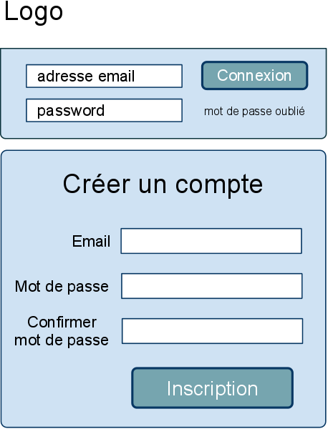
interface 1.1
composants :
- en-tête (logo, texte)
- 2 blocs centrés
- pied de page

Inscription / Connexion

Inscription

description :
L'inscription est accessible directement au premier coup d'oeil.
Des infobulles d'aide seront prévues pour guider un maximum l'utilisateur dans le remplissage de son formulaire.
L'adresse email ainsi que la confirmation du mot de passe seront vérifiées en direct afin d'afficher des informations pour une confirmation erronée ou une adresse email non valide (à l'aide d'icônes v et x).
Le bouton "Inscription" permet de valider l'inscription. Les champs d'inscription disparaissent alors et un message apparaît spécifiant que l'inscription a bien été prise en compte et qu'un email a été envoyé à l'utilisateur. Il est ensuite connecté automatiquement et peut aller aux détails de son compte (sites créés...) en cliquant sur "Cliquez ici".
schéma :
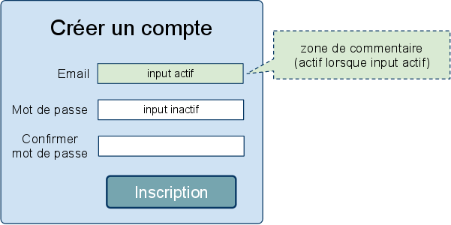
interface 2.1

composants :
- texte
- 3 inputs
- 3 infobulles
- icônes (x et v)
- 1 bouton
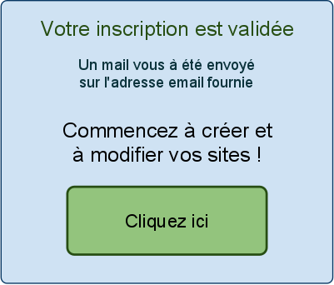
interface 2.1bis
composants :
- texte
- 1 bouton

Connexion

description :
La partie connexion est également visible au premier coup d'oeil.
Une fois l'authentification réussie les champs laissent place à un ensemble de menu qui servira à proposer différents services : tutoriel pdf, contact...
Le contenu du bloc principal (initialement l'inscription) s'efface. À la place on retrouve un espace personnel de l'utilisateur comprenant la liste des différents sites qu'il a créés.
Un bouton "Créer un site" est prévu afin de lancer l'installation d'un nouveau site.
schéma :
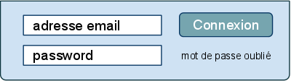
interface 2.2
composants :
- 2 inputs
- 1 bouton
- texte (lien)
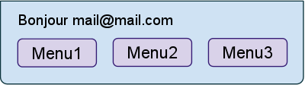
interface 2.2bis
composants :
- texte
- n boutons
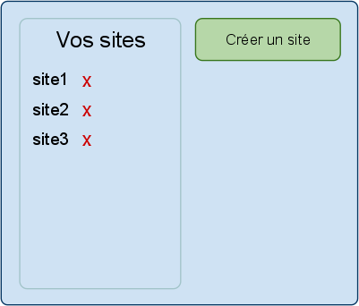
composants :
- texte
- n boutons

Récupération du mot de passe

description :
Un utilisateur peut récupérer son mot de passe en cliquant sur "Mot de passe oublié".
Le bloc de login s'efface et laisse place à un input afin de rentrer l'adresse email.
Le bouton «Envoyer» est désactivé tant que l'adresse n'est pas correcte (correcte = présente dans notre BDD). Si l'adresse est correcte, il s'active. Une fois que l'utilisateur clique sur "Envoyer" le contenu du bloc s'efface et laisse place à un message.
schémas :
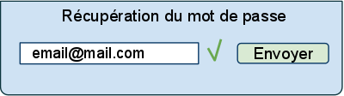
interface 2.3
composants :
- texte
- 1 input
- 1 bouton
- icônes (x et v)
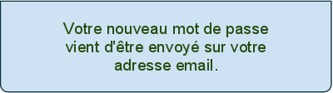
interface 2.3bis
composants :
- texte

Wizard

L'installation va s'effectuer étapes par étapes, en suivant la méthode du Wizard. Ainsi, l'utilisateur peut revenir en arrière à n'importe quel moment pour modifier les informations saisies.
Le wizard est divisé en 4 étapes séparées par thèmes. Les étapes demandent tout d'abord les données les plus générales et terminent par les données les plus précises sur le site à créer. Chaque étape affiche des informations détaillées et différentes aides sur les informations demandées.
Le wizard va être chargé dans le body (à la place de l'espace personnel de l'utilisateur).

Étapes du wizard

Choix du modèle

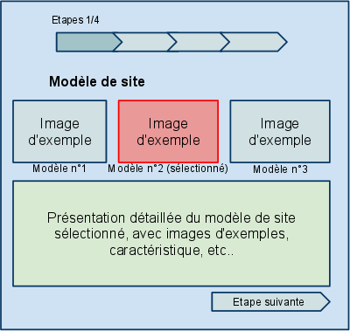

composants :
- barre d’avancement
- texte
- 3 modèle sélectionnables
- 1 bouton

Choix du design

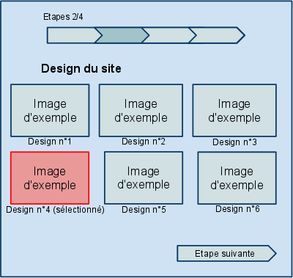

composants :
- barre d’avancement
- texte
- n design sélectionnables
- 1 bouton

Informations détaillées

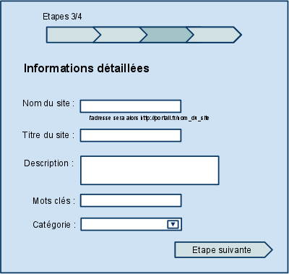

composants :
- barre d’avancement
- texte
- n image sélectionnables
- 1 bouton

Les différents modèles sont détaillés dans la partie VI du document.
L'installation du site ne demande pas de coordonnées d'un serveur FTP ou d'une base de données puisque le portail héberge lui-même les sites créés par l'utilisateur. Ainsi, les données demandées sont simples et directement liées au contenu du site créé.
À la dernière étape, les informations entrées par l'utilisateur sont résumées, et il est possible de revenir en arrière pour modifier une étape. Pour finir, l'utilisateur valide la création de son site et est redirigé vers l'interface d'édition du site.
Certaines des informations collectées via le wizard pourront être modifiées depuis l'interface d'édition du site. L'adresse voulue et le modèle de site ne pourront être modifiés.

Édition du site

Éditeur WYSIWYG

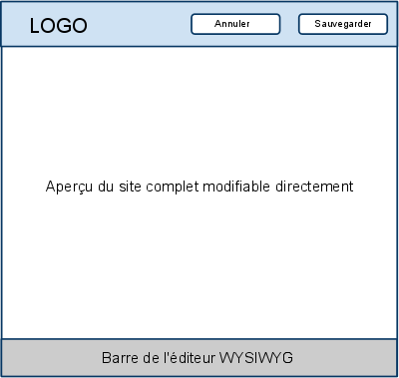
interface 4

Différents types de contenus

Les modèles

Voici les schémas des modèles de bases que nous devons être capable de générer avec le portail.

Page personnelle

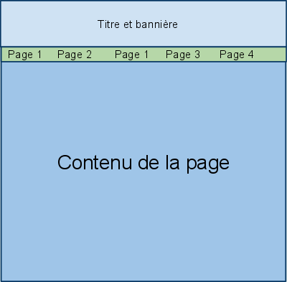

Blog
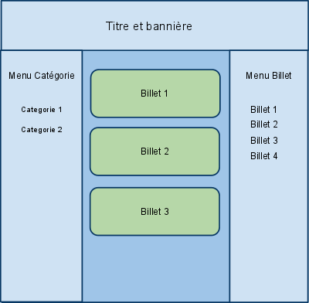

e-CV
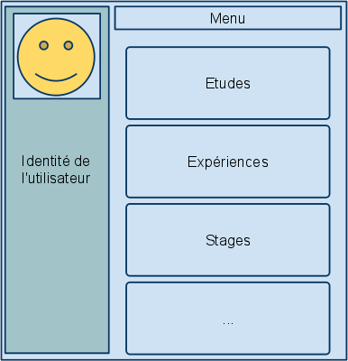

Synthèse

Notre projet tuteuré consistera à créer le portail présenté dans ce rapport. Il devra être simple et accessible de créer un site Web en l'utilisant, tout en pouvant personnaliser son modèle et son contenu. Pour cela, nous utiliserons une interface épurée et la puissance de certaines technologies Web (PHP + Ajax) pour créer un éditeur intuitif.
En annexe :
1.comptes-rendu des réunions
2.planning de réalisation du projet

Annexes

Compte rendu des réunions

Réunion du 22/10/09
Présents :
- M. Perrin
- Julien Guepin
- Geoffrey Tisserand
- Baptiste Kostrzewa
- Arnaud Lahaxe

Dans cette première réunion nous avons établi le calendrier prévisionnel des tâches à accomplir pour réalisé notre projet tutoré.

Définition des différentes étapes d'un projet :

- Conception
- Réalisation

Le but est de répondre aux questions "Qui, Quoi, Comment ?"

Qui ?
Définition des utilisateurs du programme

Quoi ?

- Fonctions que peut réaliser le programme : nom, description, utilisateurs ayant l'accès, données utilisées et produites
- Interface graphique : structure de l'interface, réaliser une charte graphique (CSS par exemple)

Exemple : fonction changer Thème
description :permet à 1 utilisateur (?) de modifier le thème de la page / du site en cliquant sur un thème.
données : liste des thèmes (référence vers Interface Utilisateur, quelle forme : liste?)

Les réponses à ces questions doivent être précises et exhaustives.

Etat art
Etude sur des sites ou programmes similaires. Pour chaque site, détailler les points positifs et négatifs. Rédiger une synthèse : se positionner par rapport à l'existant.

Comment ?
Réaliser un MCD et définir l'architecture et les technologies utilisés
Réfléchir aux classes, bases de données, vues...
En tirer un MVC et le choix de la technologie.

Planning et répartition des tâches
Fonctions classées en trois types :

- doit être fait
- pourra être fait
- sera fait dans une version ultérieure

Réunion du 8/12/09

Présents :
- M. Perrin
- Julien Guepin
- Geoffrey Tisserand
- Baptiste Kostrzewa
- Arnaud Lahaxe

Il est nécessaire de mieux préciser les données requises dans les fonctionnalités du programme.

Connexion

Par exemple à la connexion, quelles sont les données nécessaires et quelles sont les fonctions liées à la connexion.

Création
Pour la création d'un site, l'utilisateur choisit un modèle, il faut réfléchir au squelette HTML et CSS qui est utilisé. Préciser le choix du design.

Utilisateur

Un seul ou plusieurs sites affectés à un utilisateur ? Comment sont représentés les modèles et les données de l'utilisateur ?

Mise à jour d'un site
Quelles sont les mises à jour possibles sur un site ?

Il est nécessaire d'être plus précis dans les fonctionnalités offertes et les données nécessaires, ainsi que les algorithmes requis. Il faut définir les fonctionnalités avant l'interface.
3 étapes dans la conception :

- Quoi
- Représentation concrète de Quoi - Comment
- Interface

Réunion du 18/12/09

Présents :
- M. Perrin
- Julien Guepin
- Geoffrey Tisserand
- Baptiste Kostrzewa
- Arnaud Lahaxe

Les améliorations à apporter dans le document de conception :
- Référencer les fonctionnalités pour les références croisées
- Distinguer les trois types d'utilisateurs (non enregistré / enregistré / administrateur)
- Ajouter une double vérification des mots de passe pour l'inscription
- Ajouter une fonction qui vérifie la validité des adresses email
- Séparer les fonctionnalités de l'interface

Comment créer un site pour un utilisateur ?
- Quelles sont les informations nécessaires ?
- Par quel moyen ? Par le wizard ? Quelle interface ?

Les fonctionnalités offertes à l'utilisateur :
Utilisateur enregistré :
- Connexion
- Inscription
- Création du site
- Gestion du site
- Suppression du site

Administrateur :
- Suppression d'un site
- Suppression d'un utilisateur

Fonctionnalité à automatiser :
- Envoi de notification de nouveau commentaire par mail

Comment présenter une fonction dans le document de conception :
- Ce qu'elle va faire
- Ce dont elle a besoin
- L'interface associée (si elle en a une)

Les problèmes soulevés lors de la réunion :
Comment gérer les liens ?

Stockage de tous les liens soit directement dans le corps des pages avec risque de les perdre tous en cas de modification de l'arborescence ; ou stockage des liens dans la base de données pour pouvoir les modifier simplement.
Lien
id_lien
url_conteneur
url_cible

Quelle arborescence des fichiers sur le serveur ?

Comme chaque utilisateur peut donner le nom qu'il souhaite à son site, il faut éviter tous les problèmes liés au nommage des sites.
Le schéma retenu lors de la réunion est le suivant :
www.adresse_site.fr
/designs
/modèles
/sites
/utilisateurs
/site1
/pages
/images
/site2
/e-CV

